Компенсационные выплаты по уходу.

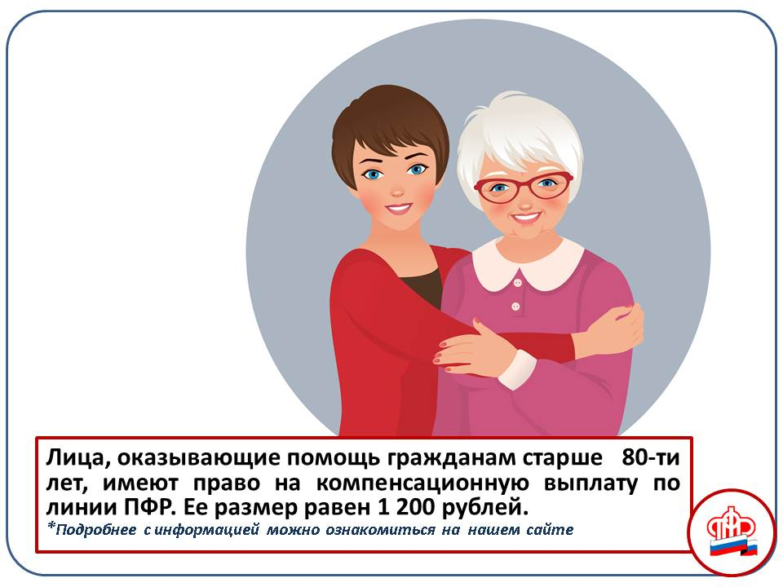
Ежемесячная компенсационная выплата устанавливается неработающему трудоспособному гражданину, осуществляющему уход за нетрудоспособными гражданами, независимо от их совместного проживания, и от того, являются ли они членами его семьи. В данном случае к нетрудоспособным гражданам относятся: инвалиды I группы, за исключением инвалидов с детства I группы; престарелые граждане, нуждающиеся по заключению лечебного учреждения в постоянном постороннем уходе, либо достигшие возраста 80 лет. Размер данной выплаты в настоящее время составляет 1200 рублей. Выплата производится вместе с пенсией, назначенной нетрудоспособному гражданину.
Ежемесячные компенсационные выплаты устанавливаются одному неработающему трудоспособному лицу в отношении каждого указанного нетрудоспособного гражданина на период осуществления ухода за ним, т.е. один гражданин может осуществлять уход за несколькими гражданами.
Родителям (усыновителям), опекунам (попечителям) и другим лицам, осуществляющим уход за детьми-инвалидами в возрасте до 18 лет или инвалидами с детства 1 группы, также устанавливается ежемесячная выплата. Ее размер составляет: родителю (усыновителю) или опекуну (попечителю) - 10000 рублей; другим лицам - 1200 рублей.
Компенсационная или ежемесячная выплата назначается с месяца, в котором гражданин, осуществляющий уход, обратился за ее назначением с заявлением и всеми необходимыми документами в орган, производящий назначение и выплату пенсии гражданину, за которым осуществляется уход, но не ранее дня возникновения права на указанную выплату.
Период ухода засчитывается лицу, осуществляющему уход за инвалидом 1 группы, ребенком-инвалидом и лицом, достигшим возраста 80 лет, в страховой стаж, в размере 1,8 пенсионных коэффициентов за каждый год ухода. Это позволяет ухаживающему лицу формировать свои пенсионные права для получения страховой пенсии.
Компенсационная и ежемесячная выплата по уходу назначается одному неработающему трудоспособному лицу в отношении каждого нетрудоспособного гражданина, ребенка-инвалида или инвалида с детства 1 группы на период осуществления ухода за ним. Пенсионеры и лица, получающие пособие по безработице, права на компенсационную и ежемесячную выплату не имеют, поскольку уже являются получателями социального обеспечения в виде пенсии или пособия по безработице, установленных им в целях компенсации утраченного заработка или иного дохода.
Компенсационная и ежемесячная выплаты производятся вместе с пенсией, назначенной нетрудоспособному гражданину, ребенку-инвалиду или инвалиду с детства 1 группы.
В случае прекращения ухода, выхода на работу или начала осуществления иной деятельности, подлежащей включению в страховой стаж, назначения пенсии, пособия по безработице, гражданин, осуществляющий уход, обязан самостоятельно в течение 5 дней известить об этом ПФР, чтобы своевременно прекратить осуществление компенсационной или ежемесячной выплаты. Иначе гражданину придется вернуть в ПФР неправомерно полученные денежные средства.

